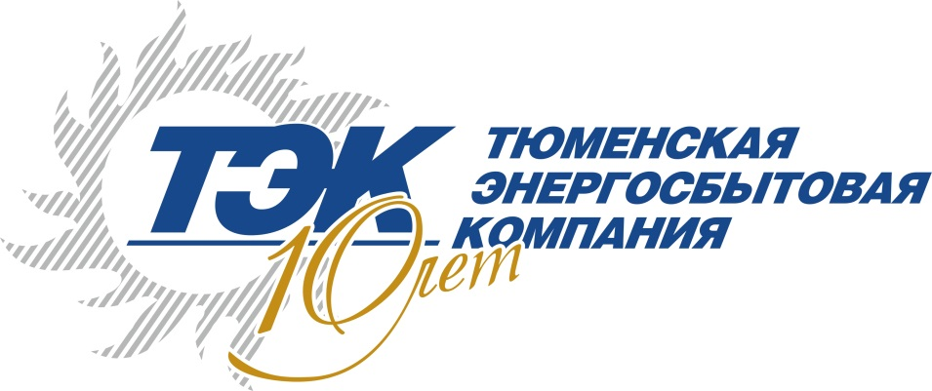

В Сургуте пройдет Всероссийский тематический урок энергосбережения

15 декабря 2015 года ОАО «Тюменская энергосбытовая компания» совместно с департаментом образования администрации города Сургута проводит Всероссийский урок энергосбережения для руководителей образовательных организаций. Начало в 11:00 и 15:00 часов.

Дата выбрана не случайно: 2015 год объявлен Генеральной Ассамблеей ООН Международным годом света и световых технологий. Цель мероприятия – повысить осведомленность жителей Сургута в вопросах эффективного использования энергоресурсов, улучшить понимание внедрения новых энергосберегающих технологий.

Урок пройдет на базе Центра энергоэффективности ОАО «Тюменская энергосбытовая компания», где созданы все условия для проведения просветительской работы в области энергосбережения.

На сегодняшний день между департаментом образования администрацией города Сургута и ОАО «Тюменская энергосбытовая компания» заключено соглашение о сотрудничестве, разработан план-график проведения открытых внеклассных уроков энергосбережения и электробезопасности для школьников города. Всего в течение 2015-2016 учебного года планируется провести около 133 открытых уроков для 3 000 школьников 1-11 классов.
Инициатива о проведении подобных уроков для руководителей общеобразовательных организаций, поступившая от Центра энергоэффективности ОАО «Тюменская энергосбытовая компания», была активно поддержана департаментом образования администрации города Сургута.
Приглашаем журналистов 15 декабря 2015 года в 11.00 принять участие в мероприятии, которое состоится на базе Центра энергоэффективности ОАО «Тюменская энергосбытовая компания» по адресу: г. Сургут, ул. Сибирская, 15. Получить аккредитацию можно по телефонам: 77-77- 77 (доб. 16838), мобильный 8-912-515-77-66.

